Министерство науки и высшего образования Российской Федерации Федеральное государственное бюджетное образовательное учреждение высшего образования «Тульский государственный университет»

КАФЕДРА ИНФОРМАЦИОННОЙ БЕЗОПАСНОСТИ

**ПРОГРАММНЫЕ СРЕДСТВА ЗАЩИТЫ ИНФОРМАЦИИ**

Отчет о лабораторной работе № 6

**РЕАЛИЗАЦИЯ МОДЕЛИ УПРАВЛЕНИЯ ДОСТУПОМ ПРИ ПОМОЩИ СЗИ НСД DALLAS LOCK**

|  |  |  |
| --- | --- | --- |
| Выполнил: | ст. гр. 220721 | Хабаров Р.А. |
| Проверил: | преподаватель | Греков М.М. |

Тула, 2024 г.

**ЦЕЛИ И ЗАДАЧИ РАБОТЫ.**

**Цель**

Получение навыков организации дискреционной и мандатной моделей доступа к объектам системы при помощи СЗИ НСД Dallas Lock

**ПОСТАНОВКА ЗАДАЧИ**

Реализовать при помощи СЗИ Dallas Lock 8.0-C для компьютерной системы:

1. Дискреционную модель доступа;

2. Мандатную модель доступа.

Организацию можете выбрать на свое усмотрение, использовать вымышленную, или реальную, или использовать пример из теоретической части.

**ПОРЯДОК ВЫПОЛНЕНИЯ РАБОТЫ**

Создадим в системе каталоги, представленные в таблице 4.2 (рис. 1).

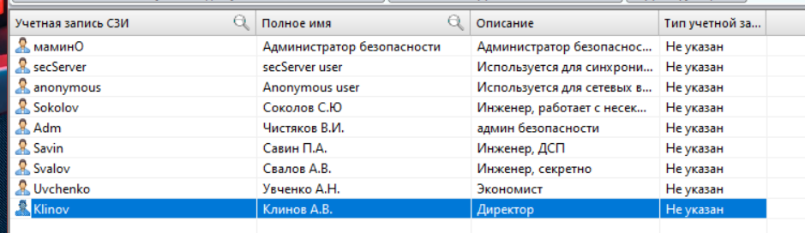

Рисунок 1 – Каталоги разграничения доступа

Разграничим права доступа пользователей к каталогу «C:\Экономика\Канцелярские товары (НС)» с учетом данных таблицы 4.2 Настроим права доступа пользователей к их папкам в соответствии с таблицей из методички.

При попытке войти в папку, не имея доступа, получаем сообщение о запрете доступа к папке (рис. 2).

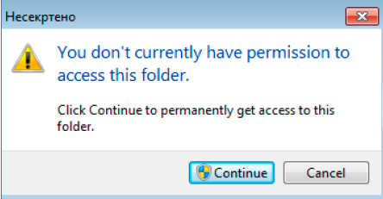

Рисунок 2 – Запрет доступа к папке

Выберем пользователя «Администратор» и установил уровень мандатного доступа «Секретно» (рис. 3).

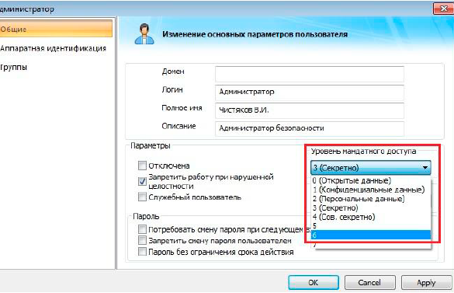

Рисунок 3 – Выбор уровня доступа

Назначим уровни мандатного доступа для остальных сотрудников организации согласно таблице из методички. Установим для каталога «C:\Проекты\Полет\ Графические документы \Несекретно» мандатный доступ с пометкой «Открытые данные» (рис. 4).

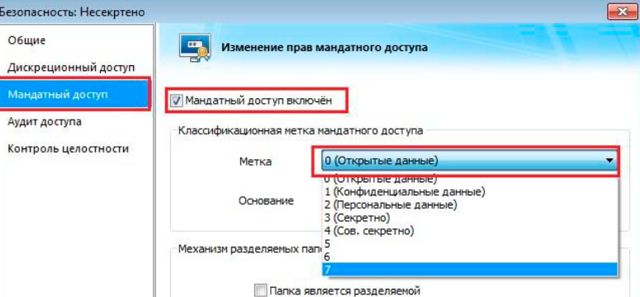

Рисунок 4 – Задание мандатного уровня доступа

Аналогично, определим метки доступа остальных каталогов из таблицы.